Actividades sugeridas para Nivel Medio Mayor
Proyecto: “La primavera” | Semana: 12 al 16 de octubre.

1° Actividad
Descripción de la actividad:
En esta actividad continuaremos trabajando los números ¿recuerdas cuáles números hemos trabajado? ¡Muy bien! El 1, el 2 y el 3. En semanas anteriores aprendimos a escribir el número 3, hoy lo repasaremos, aprendiendo su grafía, su punto de inicio y final y realizaremos conteos de diferentes elementos relacionados con la primavera. Pon mucha atención al video que prepararon las tías.

1

2

3

Finalmente escribirás muchas veces el número 3, utilizando tu índice y témpera de cualquier color, si no tienes puedes utilizar lápices de colores.
¡Vamos, tú puedes!

Apoderado (a): recuerda que no es obligación realizar las actividades propuestas, pero son de gran ayuda para que los niños y niñas se entretengan y desarrollen sus habilidades.

2° Actividad
Descripción de la actividad:
Niños y niñas, el día de hoy, trabajaremos una actividad de psicomotricidad, la que nos ayudará a mover nuestro cuerpo, para mantenerlo muy sano y crecer muy fuertes. En esta actividad utilizaremos algunos materiales como: 1 pelota, cinta masking, 1 caja y trabajaremos las siguientes habilidades: control y manipulación del balón, desplazamiento en línea recta y zigzag, fuerza y direccionalidad, finalmente realizarás ejercicios de estiramiento. Ponte ropa cómoda, prepara tu vaso con agua y mira con atención el video.

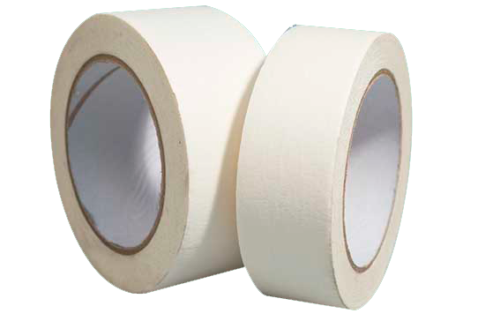

Recuerda que no es obligación realizar las actividades, pero son de gran ayuda para que los niños y niñas se entretengan y desarrollen sus habilidades.

3° Actividad
Descripción de la actividad:
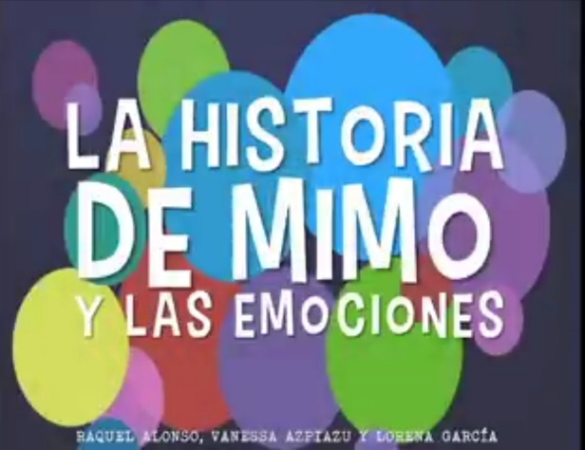
En esta actividad trabajaremos con nuestras emociones, ¿recuerdan cuáles son las emociones? observarás un cuento llamado “La historia de Mimo y las emociones”. Pon mucha atención al video.

Para finalizar, realizarás una actividad con tu familia, en la cual tendrás que dibujar el borde de una cara y luego modelar las emociones utilizando plasticina, como se muestra en las siguientes imágenes.
Importante: si no tienen plasticina, pueden utilizar masa casera, que se hace mezclando agua y harina, si tienen problemas para realizar la masa, pueden realizar la actividad utilizando lápices de colores.
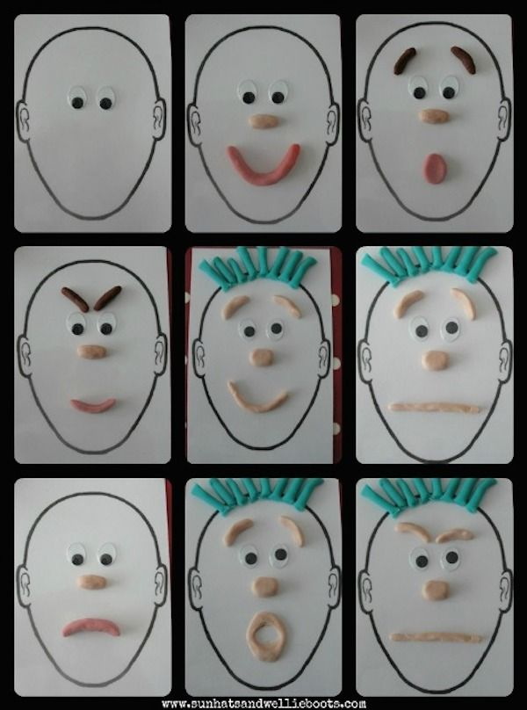

Recuerda que no es obligación realizar las actividades, pero son de gran ayuda para que los niños y niñas se entretengan y desarrollen sus habilidades.

